江苏省仪征中学2021-2022学年度第一学期高二生物学科导学案
3.2.2 自身免疫病与器官移植
研制人：刘金媛 审核人：宣雯雯
班级：____________姓名：____________学号：________授课日期：2021年11月9日
【本课在课程标准里的表述】生命个体的结构与功能相适应，各结构协调统一共同完成复杂的生命活动，并通过一定的调节机制保持稳态。举例说明免疫功能异常可能引发的疾病，如过敏、自身免疫病、艾滋病和先天性免疫缺陷病等。
【学习目标】
科学思维：举例说出免疫失调引发的疾病，了解过敏反应、自身免疫病等致病机理，举例说明器官移植面临的问题。
生命观念：通过免疫系统受损造成机体免疫功能异常，形成结构与功能相统一的观点。认识到器官短缺问题，认同器官捐献.
【学习内容】
【导学】
一、自身免疫病
(1)概念：当 引发特异性免疫应答后，由于免疫系统不可能将自身抗原完全清除，就会产生持续的免疫应答，引起组织的慢性炎症损伤，这种损伤甚至有可能导致机体死亡，这就是自身免疫病。
(2)部分自身免疫病
疾病或症状 | 自身抗原 | 结果
自身免疫性血小板减少性紫癜 | 整合蛋白 | 异常出血
急性风湿热 | 链球菌细胞壁抗原，与心脏肌肉组织交叉反应的抗体 | 关节炎，心肌炎
系统性红斑狼疮 | 、组蛋白、核糖体等 | 肾小球肾炎、血管炎、皮疹
胰岛素依赖性糖尿病 | 抗原 | 胰岛B细胞被破坏
类风湿性关节炎 | 不明的关节腔滑液抗原 | 关节炎症及损毁

(3)类型
① 自身免疫病(病变局限于某一特定器官)。
② 自身免疫病(同时累及多个组织器官)。
(4)引发自身免疫病的因素
①免疫因素：微生物抗原与人体 的部分氨基酸序列或者局部 相似(相同)。
②内分泌因素：内分泌紊乱往往会导致自身免疫病的发生。某些自身免疫病有较强的 倾向，大多与雌激素有关。
③遗传因素：自身免疫病的发生有 倾向。
- 治疗方法：主要是采用 阻止病理性的免疫应答。

二、器官移植及移植排斥
1．器官移植
(1)概念：器官移植是将某一个体的器官(或组织、细胞)移植到 或 的手术方法。
(2)成功与否的关键：成功与否取决于供体器官是否有活力、血管能否吻合并血流畅通、移植 反应能否避免等。
2．移植排斥问题
(1)组织相容性抗原：是能表达于组织细胞表面的一类 ，在器官移植中能引起 反应，其具有个体 ，是免疫系统排除“非己”成分或结构的基础。
(2)产生排斥反应的原因：器官受者的 会识别来自异体器官的组织相容性抗原，进而对供体的移植器官产生排斥反应。
(3)解决方法
①使用免疫抑制药物。
②干细胞移植
INCLUDEPICTURE "E:\\周飞燕\\2021\\同步\\生物\\283.TIF" \* MERGEFORMATINET INCLUDEPICTURE "E:\\周飞燕\\2021\\同步\\生物\\word\\283.TIF" \* MERGEFORMATINET INCLUDEPICTURE "E:\\马珊珊\\2021\\同步\\看\\生物 苏教 选择性必修1\\全书完整的Word版文档\\283.TIF" \* MERGEFORMATINET 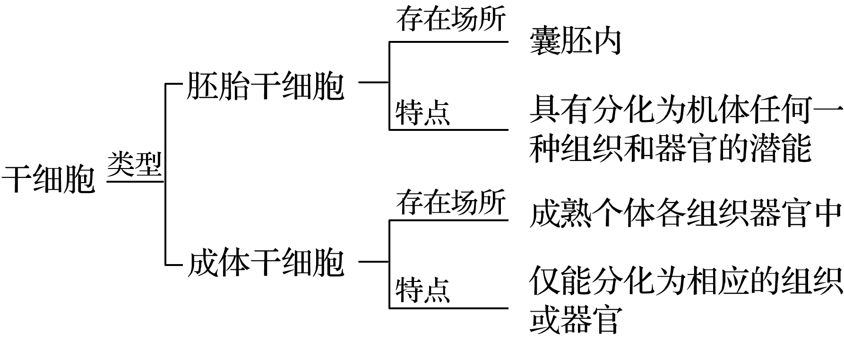

【导思】
1.在体液免疫和过敏反应中都有抗体的产生，在这两个过程中产生的抗体的分布及作用相同吗？

2.在进行器官移植或骨髓移植时，为什么都要先进行配型，即检查供体和受体的组织相容性呢？

【导练】
1．环孢霉素A是一种能抑制T细胞增殖的药物，它能使人体免疫系统处于无应答或弱应答状态，因此环孢霉素A可用于( )
A．提高器官移植的成活率
B．清除宿主细胞内的结核杆菌
C．降低恶性肿瘤的发病率
D．治疗艾滋病
2.下列关于免疫学应用的叙述不正确的是( )
A．为使移植器官长期存留，病人要长期使用某种药物，使免疫系统变得“迟钝”
B．给健康婴幼儿接种卡介苗，目的是使婴幼儿体内产生抗体和记忆细胞
C．某人被毒蛇咬伤，应尽快给其注射抗蛇毒血清进行治疗
D．进行器官移植时，只要配型成功，受体和供体之间就不存在排斥反应
3.共和国勋章获得者屠呦呦曾带领她的团队对系统性红斑狼疮的治疗研究取得重大进展。下列生理现象或疾病与系统性红斑狼疮机理相同的是( )
A．风湿性心脏病 B．重症联合免疫缺陷病
C．过敏反应 D．艾滋病

【课后反思】

【课后练习】3.2.2 自身免疫病与器官移植（限时30分钟）
班级：____________姓名：____________学号：________日期：________
对点强化
1.重症肌无力是一种自身免疫疾病，患者体内的自身抗体破坏了神经—肌肉接点突触后膜的受体蛋白。关于该病的正确的治疗措施是( )
A．注射激素抑制抗体产生
B．注射神经递质提高传递效率
C．注射受体蛋白增加受体数量
D．注射细胞因子增强免疫能力
2.胸腺素是由胸腺分泌的一类多肽激素，可诱导造血干细胞发育为T细胞，增强T细胞的功能，据此分析胸腺素( )
A．能与病原体特异性结合
B．适用于治疗接受器官移植的病人
C．适宜的给药方式是口服
D．适用于治疗细胞免疫缺陷病
3.下列有关免疫调节的叙述，正确的是（ ）
A．人体内的免疫活性物质都是由免疫细胞产生的发挥免疫作用的物质
B．免疫系统由免疫器官、吞噬细胞、免疫活性物质组成
C．被病原微生物侵染后，免疫细胞清除病原体时可导致脾脏、扁桃体和淋巴结肿大
D．类风湿性关节炎是由于免疫系统异常敏感引起的免疫缺陷病
4．下图表示免疫反应过程，其中①～⑦表示相关物质或细胞，不正确的叙述是（ ）
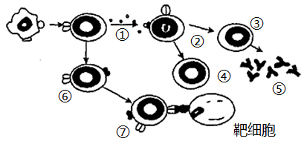
A．①和⑤都属于免疫活性物质
B．抗原刺激后，图中②、③、④、⑥的细胞周期变短
C．二次免疫时，②和④都能增殖分化出③
D．⑤有可能与机体自身物质或结构结合，引起自身免疫病
5.当免疫功能失调时，可引起一些疾病，损害人体的健康。下面有关叙述正确的是（ ）
A．过敏反应是指机体在首次接受过敏原的刺激时所发生的反应
B．风湿性心脏病、系统性红斑狼疮是常见的自身免疫病
C．艾滋病的HIV能够攻击人体的免疫系统，特别是能够侵入B细胞，使之大量死亡
D．在器官移植中，主要是体液免疫发挥作用
6.角膜移植是最成功的器官移植，因角膜本身不含血管，处于“免疫赦免”地位，使角膜移植的成功率高于其他同种异体器官移植。下列有关叙述错误的是( )
A．被移植角膜与受体之间不存在免疫反应
B．眼球血液中含有淋巴细胞、免疫活性物质
C．用药物抑制B细胞增殖可获得“免疫赦免”
D．“免疫赦免”说明人体免疫防御功能存在缺陷
7.MMP9酶在引发自身免疫病中具有重要作用，科学家创造了MMP9酶的“人工版本”金属锌—组氨酸复合物，他们将复合物注入小鼠体内，结果小鼠体内产生了与MMP9酶相应的抗体。下列叙述错误的是( )
A．自身免疫病是机体免疫功能过强所致
B．MMP9酶的抗体可用来治疗自身免疫病
C．“人工版本”MMP9酶可引发机体产生体液免疫
D．所有免疫细胞均能识别“人工版本”MMP9酶
8.2018年诺贝尔生理医学奖授予为癌症的免疫治疗方面作出贡献的美国科学家詹姆斯·艾利森和日本科学家本庶佑。他们的研究发现 PD-1 是活化的 T 细胞表面的一种免疫抑制性跨膜蛋白质分子，该蛋白质可以阻止活化的 T细胞全力攻击入侵者，起到免疫刹车的作用，研制的PD-1抗体（也称PD-1抑制剂）可以解除免疫刹车作用，是治疗一些晚期癌症的有效药物。下列分析正确的是（ ）
A．PD-1抗体特异性结合 PD-1后增强效应T细胞的杀伤力
B．机体出现癌细胞后细胞免疫会发挥作用，这体现了免疫系统具有防卫的功能
C．异体器官移植后，可尝试通过阻断病人的PD-1的功能以利于移植后器官的存活
D．活化的T细胞和吞噬细胞均能够特异性识别抗原，并裂解靶细胞
综合强化
9.（多选）效应T细胞对靶细胞的“杀伤”作用往往依靠细胞膜表面分子的特异性识别。正常组织细胞表面的 PD-L1与T细胞表面的PD-1结合（如图所示），使T细胞活性被适当抑制，不引发对该细胞的“杀伤”。
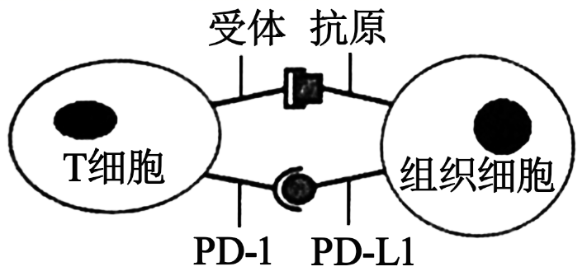
下列关于细胞变化情况与它可能造成的生理或病理过程的对应关系，正确的是（ ）
选项 | 细胞变化情况 | 生理或病理过程
A | 靶细胞的细胞膜上出现抗原和PD-L1 | 引发细胞免疫
B | 癌细胞膜表面的 PD-L1 增加 | 生成恶性肿瘤
C | 接受器官移植的个体T细胞PD-1增加 | 降低免疫排斥
D | T细胞中PD-1基因的表达量下降 | 导致自身免疫病
10.（多选）免疫失调是免疫功能异常引起的，如图表示重症肌无力的发病机理，下列有关免疫失调的叙述，正确的是（ ）
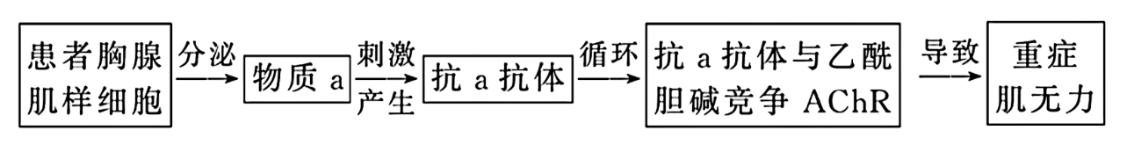
A．重症肌无力属于免疫功能过强引起的
B．物质a属于抗原，产生抗a抗体的细胞仅来自B细胞和T细胞
C．重症肌无力与系统性红斑狼疮属于同一种免疫失调病
D．过敏反应和重症肌无力都是在机体二次接触相同抗原时才会有病症
11.下图为人体部分特异性免疫过程的示意图，a、b、c表示细胞。请据图回答下列问题：
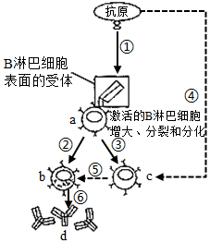
（1）该特异性免疫属于____________________________免疫，图中b细胞在人体内可以来自______________________ 。
（2）图中a、b、c、d能够识别抗原的是_______________。(填字母)
（3）当抗原经过⑤⑥过程时，人体内产生d的主要特点是数量多、速度快，d的化学本质为_______________。
（4）器官移植会产生排异反应，这是由_______________细胞引起的。应用___________，大大提高了器官移植的成活率。
（5）结核杆菌属于胞内寄生菌，当它侵入细胞后，人体主要是通过___________免疫发挥作用。

12.器官移植排斥反应依据其发病机制，分为细胞免疫排斥反应和体液免疫排斥反应两种类型。请回答下列问题：
(1)器官移植过程通常让受体动物吸入一定剂量的全身麻醉药物异氟烷，异氟烷通过________运输与神经细胞烟碱受体结合，从而抑制该受体功能，痛觉消失。痛觉信号在神经细胞间依赖________结构进行传递。
(2)器官移植后，供体器官作为______________会诱导受体动物体内的细胞毒性T细胞增殖、分化，大量裂解供体细胞，产生__________________________________(填“细胞免疫排斥反应”或“体液免疫排斥反应”)，导致移植器官死亡。为提高移植器官的存活期，给受体动物注射一定剂量的环孢霉素A，可以使________________的增殖受阻，从而使免疫系统暂时处于无应答或弱应答状态。
(3)免疫排斥反应体现受体动物免疫系统的__________功能。

